读《天水放马滩秦简》小札（二）

吉林师范大学文学院 方 勇

首先，我们来看放马滩秦简【1】《日书》乙种一些释文的排列顺序问题，整理者把放马滩秦简《日书》乙种的二、三、四號簡的第二栏的释文明显弄颠倒了。从图版来看，整理者所作二號简的第二栏释文應排在四號简第二栏的位置，整理者所排三號简的第二栏释文应为二號简第二栏释文，而第四简的第二栏释文应为三號簡的第二栏的释文。这样调整之后，图版和释文才能完全对应。
其次，我们看《日书》乙种一號简第二栏的释字问题。整理者对该简释文为“寡門不寡濡泥聚易所室妻不去必為寡”。
其中所谓的“易”字，其字形為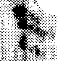，和睡虎地秦简《日书》乙种“亓”的二一三簡壹的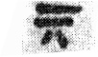、二一七簡壹的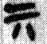等形相同。其即為“其”字。另外 ，所谓的“去”字，其字形為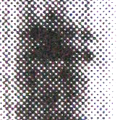，明显是“吉”字。还有所谓的“為”字，其形為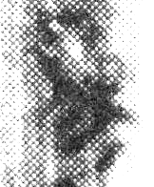，其和睡虎地秦简《秦律十八种》“叁”字的五五簡的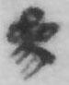形、五九簡的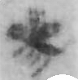等形相同，应为“叁”字。又孔家坡汉简二七五简文贰也有和上举放马滩简文内容相似的文字，其為“寡門：不寡……弗更，必再寡。凶。【2】”其中的“必再寡”当指两次寡，而放马滩简文如為“必叁寡”，当指三次或多次寡。这於文义是十分顺畅的。
再次，《日书》乙种五號简第二栏，整理者释文為“歳更主必富使僕羔□大伍門宜車乘宗”。其中所谓的“乘”字，当為“馬”字。又孔家坡汉简二七九简文贰也有和上文相同的内容，其為“大伍門：宜車馬。宗族……”【3】。其“車”字下正為“馬”，其可证“乘”是不对的。
最后，在《日书》乙种的二六八简有如下内容，“姑洗善殹喜殹田宇池澤之事殹曰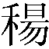王人正可之清則水百涊有人自處乃作為鐘比于反栩啻復右”。其中所谓的“王” 的“”字作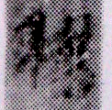 形。其和睡虎地秦简《效律》四二简的“”字的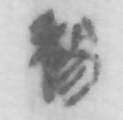形同。 睡虎地秦简整理小组認為：“通煬”【4】。吴振武师根据昭明镜“穆”字字形，認為《效律》四二简的“”字為“穆”字，通“暴（曝）”【5】。黄文杰先生对吴振武师的意见提出异议，其認為此字还应释為“”【6】。筆者認為，从放马滩《日书》乙种的诸多简文来看，如二七二简的“唐虞”、“帝尧”，二六六、二八四、二八五简的“皋陶”等内容多涉及古代一些帝王和大臣的名字。所以，“王”很有可能就是指“穆王”。如此的话，当可证吴振武师的说法可信。

注释：
【1】甘肅省考古文物研究所：《天水放馬灘秦簡》，中華書局2009年。以下所引放馬灘秦簡皆出本書，不再出注。
【2】湖北省文物考古研究所、随州市考古队：《随州孔家坡汉墓简牍》，文物出版社，2006年，图版，第92页；释文，第164页。
【3】湖北省文物考古研究所、随州市考古队：《随州孔家坡汉墓简牍》，文物出版社，2006年，图版，第92页；释文，第165页。
【4】睡虎地秦墓竹简整理小组：《睡虎地秦墓竹简》，文物出版社，1990年，图版，第38页；释文、注释第73页。
【5】吴振武师：《古玺和秦简中的“穆”字》，《文史》38辑，中华书局，1994年，第6页。
【6】黄文杰：《秦至汉初简帛文字研究》，商务印书馆，2008年，第128-129页。

作者简介：
方勇，吉林大学古籍研究所古文字专业2006级博士研究生，吉林师范大学文学院讲师，主要研究方向：古文字、古文献。电话：13039028958 邮箱：fangyong3432.student@sina.com通讯地址 ：吉林省四平市吉林师范大学文学院，邮编136000。

